EXPERIMENT 5
1)
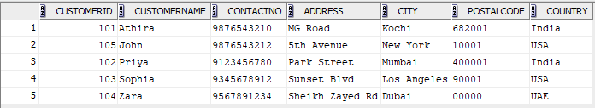

2)
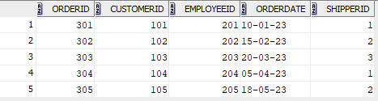

3)
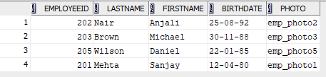

4)
5)
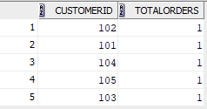
6)
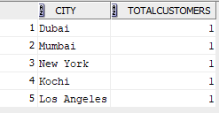

7)

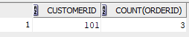

8)


